


Semaine du 25 au 29 Avril 2022

Lundi 25 Avril 2022
Bon appétit

Purée de tomates
Jambon blanc
Blédilacté
Compote de fruits
Mardi 26 Avril 2022

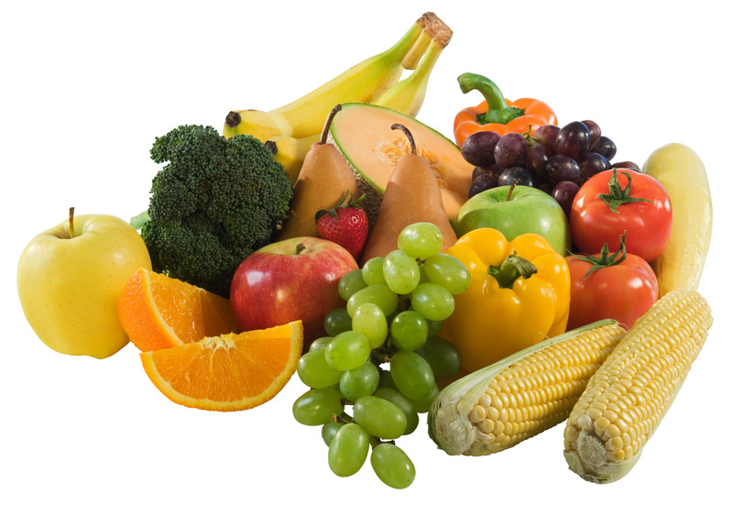
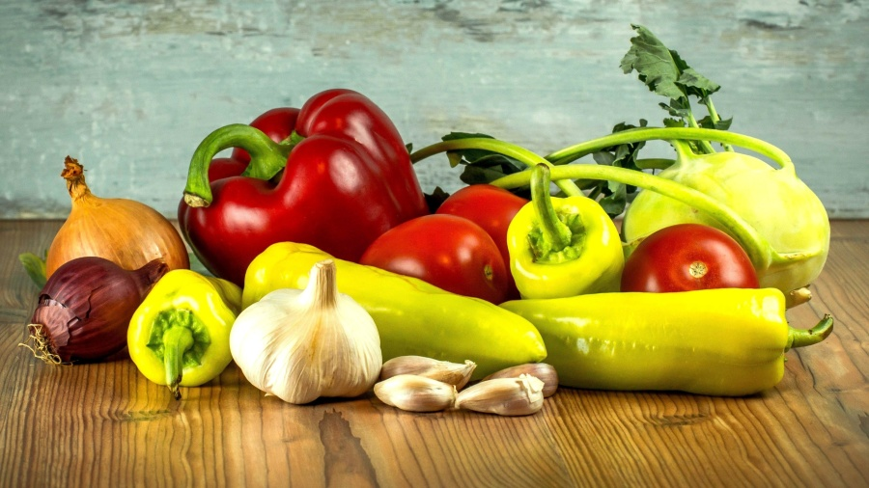

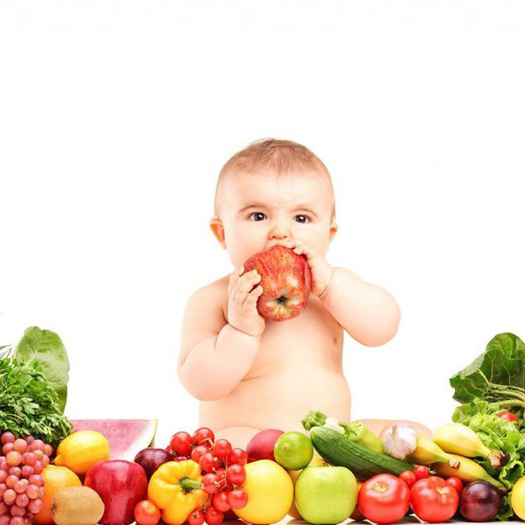
Purée de carottes
Porc
Blédilacté
Compote de fruits

Mercredi 27 Avril 2022

Purée d'épinards
Volaille
Blédilacté
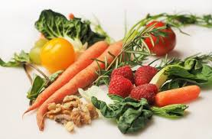
Compote de fruits

Jeudi 28 Avril 2022

Purée ratatouille
Poisson
Blédilacté
Compote de fruits
Vendredi 29 Avril 2022

Purée de panais
Agneau
Blédilacté
Compote de fruits

La Mairie se réserve le droit de modifier les menus en cas d’imprévu.
La viande de bœuf servie cette semaine est d’origine française

